Verksamhetsberättelse Fårö Framtid 2019

Ordförande: Ann Lindgren

Kassör Ann Lindgren

Sekreterare Jakob Wester

Ledamot Magnus Klampe

Ledamot David Ruthström

Ledamot: Tina Persson

Godkänd revisor Bengt Öberg

Under verksamhetsåret har föreningen haft 6 protokollförda sammanträden inklusive årsmöte.

Antal medlemmar i föreningen 2019 var 304.

Årsmöte 2019

Den 22 april på Annandag påsk höll Föreningen Fårö Framtid sitt årsmöte i Bygdegården. Mötet besöktes av drygt ett 40-tal medlemmar. Lennart Lindgren valdes till mötesordförande och Per Eklund till mötessekreterare.

Anita Wennergren och Roland Dyrke utsågs till justerare tillika rösträknare.

Fårö & Fårösund – din guide 2019

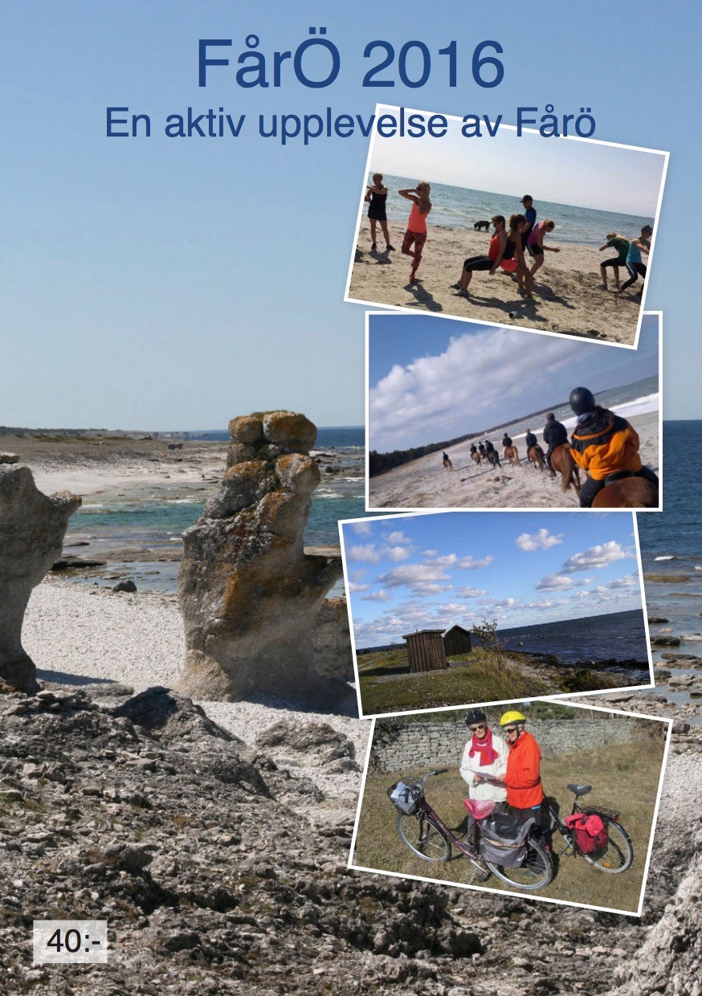

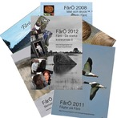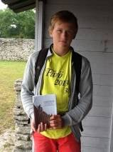

Sedan 1999 har Föreningen Fårö Framtid gett

ut en årlig skrift. Skrifterna har innehållit olika teman kring bland annat natur, kultur (1993 om Ingmar Bergman) och människor på Fårö. Där har också funnits reportage och artiklar om både kända och mindre kända besöksplatser, om föreningslivet, företagare, Fårös starka kvinnor, täckating, gårdsförsäljning, mattraditioner, småkryp och litteratur. Skriften innehåller även information och evenemangstips.

Dessvärre sålde den allt sämre och gick med förlust under de senaste åren. Det är svårt i dagens mediekonkurrens att ta betalt för en tryckt produkt som många förväntar sig ska vara gratis. Därför satsade vi 2018 på att ge ut skriften gratis genom att låta den bli annonsfinansierad. Till vår glädje blev detta en stor framgång såväl innehållsmässigt som ekonomiskt.

Fårö & Fårösund - Din guide 2018 trycktes i 15 000 exemplar och tog slut innan säsongen var över. I vårt avtal med tryckeriet Ivisby fick Fårö Framtid intäkter på 17 500 kronor. Fårösunds Idrottsförening fick 20 000 för att ansvara för utdelningen i Fårösund. Att det blev en sådan tilltalande guide var till stor del vår grafiske designer Markus Moströms förtjänst.

Det positiva resultatet och mottagandet av guiden 2018 ledde till att vi 2019 vågade trycka guiden i 20 000 exemplar. I vår budget hade vi beräknat en intäkt på drygt 28 000 kronor men annonsförsäljningen gick över förväntan och den ekonomiska behållningen till Fårö Framtid blev ännu bättre, nämligen hela 32 800 kr. Guiden fick stor uppskattning till såväl innehåll som formgivning av Markus Moström.

Senior/äldreboende på Fårö

Under 2019 avslutade Lennart Lindgren, Petter W Rimfors och Ann Lindgren arbetet med att tillsammans med arkitekt Carin Johansson och hennes medarbetare Annelie Andersson Snygg ta fram en förstudie med skisser och ritningsunderlag till ett service/senior/äldreboende i anslutning till Bergmancenter. Medel hade beviljats av Jordbruksverket efter tillstyrkan av Leader Gute med totalt 433 000 kronor. Den föreslagna byggnaden sträcker sig i tre plan ner mot sjön. I förslaget finns 30 rum och lokaler för bland annat läkarvård, hemtjänst, matsal, bassäng. Förslaget har därefter överlämnats till FUAB – Fårös utvecklingsbolag, som är ägare till fastigheten och med ansvar att driva projektet vidare. Ann Lindgren har förmedlat kontakt mellan intresserade fastighetsutvecklare och FUAB. I november anordnades ett möte vid BC med dessa och FUAB:s styrelserepresentanter, Frans Brozén och Johan Wästlund.

Strandstädaren

I samarbete med Rolf Lindvall, Sudersands Resort – Stugby och Camping har Fårö Framtid organiserat en verksamhet, som har till uppgift att hålla stränderna på Fårö rena (Bohaka, Ekeviken och Sudersand). Företag och föreningar på Fårö bl a Fårö Framtid, sponsrar verksamheten. Enligt beslut från Länsstyrelsen i januari 2016 får strandstädningen under perioden 1 maj till 31 augusti fortsätta fram till 2020 utan att ny ansökan om tillstånd behöver göras. Efter ny ansökan till Länsstyrelsen gäller nu tillståndet fram till 2024.

Länsbygderådet
Fårö Framtid är medlem i Länsbygderåd Gotland, en ideell förening som är ansluten till riksorganisationen Hela Sverige ska leva. Länsbygderådet deltar i olika nätverk, i arbetet med Leader, i seminarier och konferenser anordnade av Hela Sverige ska leva samt i Landsbygdsriksdagen som ordnas vartannat år. Mer information om de olika lokala sockenutvecklingsgrupperna finns på länken Bygdebanken

Skötsel och tillsyn

Fårö Framtid har haft tre timanställda skötsel - och tillsynsmän. Föreningen betalar ut lön och bilersättning till dessa vilket sedan faktureras Länsstyrelsen. Skötsel- och tillsynsmännens uppgifter är att informera besökare om vilka regler som gäller för t ex parkering och skydd av raukområdet och granska/sköta bl a naturreservaten, djurskyddsområden, strandskyddsområden.

Fårönatta
För 18:e året i rad samordnade föreningen Fårönatta som 2019 ägde rum 21 september och fick många, framför allt gotlänningar att avsluta sommaren med en helg på Fårö. ”Fårönattageneral” var David Ruthström som med stort engagemang och idérikedom höll i nya aktiviteter som t ex sandskulpturtävling för barn på Sudersand och utdelning av pris i Fårö Framtids fototävling. Årets Fårönatta fick betecknas som en ”comeback” där ny energi ingjutits i eventet mycket tack vare David Ruthströms drivande projektledarskap. Mycket positiv respons från besökare och företagare.

Bergmancenter
Stiftelsen Bergmancenter på Fårö har som sin uppgift att förvalta och utveckla den publika delen av Bergmanarvet. Då Fårö Framtid är en av stiftarna till Bergmancenter har föreningen en ledamot i styrelsen, för närvarande Ann Lindgren. Fårö Framtids styrelses uppfattning är att BC behöver utveckla sina verksamheter för att nå en bredare publik i allmänhet och Fåröborna i synnerhet t ex genom filmvisningar och aktuella föreläsare. Vidare är styrelsens mening att ett senior/äldreboende i anslutning till Bergmancenter kan bli en bra mötesplats för Fåröbor året om och leda till en positiv framtidsutveckling för såväl BC som Fårö.

Ärenden

I intervjuer med Gotländska medier har vi understrukit att det är positivt med det ökande antalet besökare men att regionen/länsstyrelsen då måste ta sitt ansvar gällande sophantering, toaletter, p-platser, husbilar som ställer sig utanför tillåtna platser och att säkra cykelvägar bör anordnas.

I början av sommaren tog FFF kontakt med länsstyrelsen för att bjuda ut den nytillträdde landshövdingen Anders Flanking till ett besök på Fårö. FUAB ställde sig positiv till att samverka om besöket och den 13 augusti kom landshövdingen med sambo Åsa Wackelin med färjan till Broa. Jakob Wester, arrendator av Broa Kiosken, beskrev den panik som många turister visade när toaletten vid Broa under högsäsong varit stängd. Vidare om att alltför många bilister utnyttjar förturskön medvetet eller pga av oklar skyltning.

Vid Kyrkviken där det nya reningsverket ligger möttes landshövdingeparet av Kerstin Kalström , Fredrik Kalström som berättade om genomförandet av reningsverket, Frans Brozén, ordförande FUAB samt David Ruthström, tillsyns- och skötselperson. Vid den efterföljande lunchen på BC berättade Frans Brozén och Ann Lindgren om planerna på ett senior/äldreboende i anslutning till BC. Kerstin Kalström beskrev den negativa påverkan som den växande skarvfågelkolonin haft på Ajketräsk. ” Inte ens lammen vill dricka vattnet längre.” Landshövdingen lovade på stående fot att han skulle undersöka möjligheterna kring skyddsjakt. Senare under hösten lät länsstyrelsen genomföra analyser av vattnet. Beslut kom sedan att ett 50-tal skarvar får skjutas.

En av våra medlemmar, Sverker Hagberg, gick bort under sommaren. I dödsannonsen stod sedan ” Stöd gärna föreningen Fårö Framtid”. En generös summa pengar har därefter satts in på vårt konto. En av Sverkers favoritplatser var Helgumannens fiskeläge. I samråd med familjen och Helgumannens Fiskeläge ska nu en del av pengarna användas till en byggnation av ”Nätgärde- Gildegarde” som används vid upphängning av fiskenät.

Vidare har Fårö Framtid har bidragit med 10 000 kronor till Bygdegårdsföreningen till bygget av en dansbana i anslutning till Fårö Bygdegård.

Fårö april 2020

Ann Lindgren Magnus Klampe Tina Persson

David Ruthström Jakob Wester

